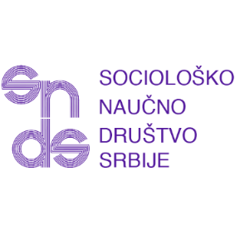

Poziv na okrugli sto
„Sociologija u vremenu krize“ (Sociology in Times of Crisis)
Datum 16.06.2026.
Vreme 10-12h
Mesto: Filozofski fakultet Univerziteta u Beogradu (Svečana sala 108)

Cilj okruglog stola „Sociologija u vremenu krize“ je da, kroz razgovor između domaćih sociologa posvećenih istraživanju društvenih pokreta i društvene promene i Geoffreya Pleyersa, profesora Katoličkog univerziteta u Luvenu i predsednika Međunarodne sociološke asocijacije, osvetli položaj i ulogu sociologije u kontekstu polikrize koju globalno proživljavamo poslednjih godina. Šta sociologija može da kaže o usponu i učvršćivanju, ali i osporavanju, podrivanju i demontiranju populističkih, manje ili više autoritarnih režima čiji novi oblici neprestano izranjaju? Koje su specifičnosti sociološkog pristupa ovim gorućim temama, za razliku od politikološkog, ekonomskog, istorijskog ili psihološkog? Da li se može reći da sociologija raspolaže boljim razumevanjem društvene reprodukcije i društvene promene i, ako da, u čemu se ta superiornost sastoji? Nadalje, na koji način kritička oštrica koju nose sociološka istraživanja u našoj sredini rezonira sa svakodnevnim kritičkim praksama samih aktera, na jednoj strani, i sa globalnim teorijsko-istraživačkim trendovima, na drugoj? Na koji način talasi protesta, posebno mladih generacija, koji učestalo izbijaju na različitim tačkama sveta, iznova postavljaju pitanje odnosa između lokalnog i globalnog?
Diskutanti:
• Jelena Pešić, Filozofski fakultet, Univerzitet u Beogradu
• Miloš Jovanović, Filozofski fakultet, Univerzitet u Nišu
• Suzana Ignjatović, Institut društvenih nauka
• Ivana Spasić, Filozofski fakultet, Univerzitet u Beogradu

Moderator: Srđan Prodanović, Institut za filozofiju i društvenu teoriju

Okrugli sto organizuje Sociološko naučno društvo Srbije u saradnji sa Institutom za filozofiju i društvenu teoriju. Razgovor će se voditi na engleskom jeziku.

